**SEGUICI**

CAPO VERDE - ISOLA DI SAL

*Bravo Vila Do Farol*

**GENNAIO - APRILE 2024**

**ESTERO MARE VOLO DA ROMA**

|  |  |  |  |  |
| --- | --- | --- | --- | --- |
| **PERIODO** | | **QUOTA SPECIALE ENTRO 90 GG**  **DALLA DATA PARTENZA** | **QUOTA GARANTITA DA 89 A 60 GG ANTE PARTENZA** | **QUOTA 1° CHILD 2/12 ANNI N.C.** |
| **17/01/2024** | **23/01/2024** | **565** | **585** | **362** |
| **24/01/2024** | **30/01/2024** | **ND** | **ND** | **ND** |
| **31/01/2024** | **05/03/2024** | **594** | **615** | **372** |
| **06/03/2024** | **23/03/2024** | **623** | **645** | **372** |
| **24/03/2024** | **28/03/2024** | **921** | **955** | **557** |
| **29/03/2024** | **09/04/2024** | **709** | **735** | **439** |

Quote per persona a 7 notti con Sistemazione base doppia bungalow – Trattamento ALL INCLUSIVE Supplemento Singola € 299

Riduzione 3° Letto Adulto € 15

LA QUOTA COMPRENDE

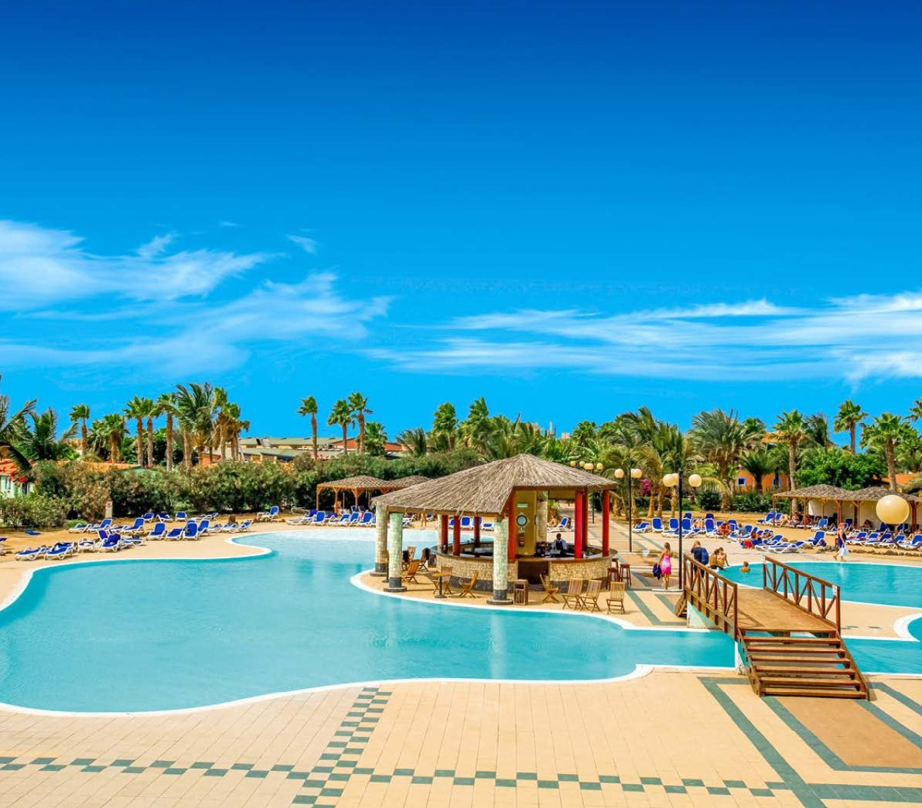

* Volo speciale in classe economica 9gg/7ntt
* Franchigia bagaglio
* Trasferimenti da/per Hotel
* Sistemazione camera doppia bungalow
* Trattamento come indicato
* Animazione Italiana / Internazionale

LA QUOTA NON COMPRENDE DA PAGARE ALLA PRENOTAZIONE

* ZERO PENSIERI € 114 a persona
* Tasse aeroportuali € 86 per persona
* Oneri Gestione carburante € 69 per persona
* Mance, extra in genere
* Tassa di soggiorno
* Airport Security Tax: € 31 A Persona

* tariffe dinamiche soggette a riconferma